**TRƯỜNG THPT HOÀNG HOA THÁM**

**ĐỀ KIỂM TRA HỌC KỲ II - MÔN VẬT LÝ KHỐI 10**

**NĂM HỌC : 2014 – 2015**

*Thời gian làm bài : 45 phút (Không kể thời gian phát đề)*

**I.LÝ THUYẾT**

**Câu 1 (1,0 điểm)**

Khi nào động năng của vật có khối lượng xác định biến thiên; tăng lên; giảm đi; không đổi.

**Câu 2 (1,0 điểm)**

Phát biểu nguyên lý thứ II nhiệt động lực học ( theo các cách phát biểu của Clausius và Carnot).

**Câu 3 (1,0 điểm)**

Khi nào cơ năng vật được bảo toàn? Viết công thức liên hệ giữa cơ năng và công của lực ma sát

**Câu 4 (1,0 điểm)**

Thế năng trọng trường là gì? Công thức?

**Câu 5 (1,0 điểm)**

Viết biểu thức nguyên lí I nhiệt động lực học , từ đó suy ra biểu thức nguyên lý I diễn tả quá trình nung nóng khí trong một bình kín khi bỏ qua sự nở vì nhiệt của bình?

**II.BÀI TẬP**

**Câu 1 (1,5 điểm)**

Một viên đạn khối lượng 20 g đang bay ngang với vận tốc 600 m/s thì xuyên qua một tấm gỗ dày 5 cm. Sau khi xuyên qua gỗ, đạn có vận tốc 200 m/s. Tính lực cản trung bình của tấm gỗ tác dụng lên viên đạn (dùng kiến thức về năng lượng để giải bài toán)

**Câu 2 (1,5 điểm)**

Một chất khí có áp suất 150 N/m2, thể tích 1,2lit, nhiệt độ 270C được đun nóng đẳng áp đến nhiệt độ 870C. Tính công của khí thực hiện.

**Câu 3 (2,0 điểm)**

Cho các quá trình biến đổi như hình vẽ.

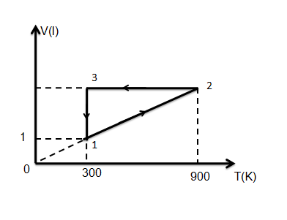

1. Gọi tên các quá trình biến đổi trạng thái và cho biết chiều biến thiên của các thông số trạng thái .
2. Vẽ lại chu trình trong hệ trục tọa độ (p,T).

**-HẾT-**

*(Giám thị không giải thích gì thêm.)*